### 过敏与其他不良反应章节Allergies and Other Adverse Reactions 48765-2

本章用于描述居民过敏史相关信息，可能包括药物过敏史标志、药物过敏源等信息。

|  |  |  |  |
| --- | --- | --- | --- |
| 章节名称 | 有无条目 | 章节模板ID | 开放性 |
| 过敏与其他不良反应章节Nar | 无 | Section_template_Root_OID.4 | Open |
| 过敏与其他不良反应章节Nom | 有 | Section_template_Root_OID.4.1 | Open |

过敏与其他不良反应章节Narrative

本模板仅以人类可读的形式提供描述的信息

|  |  |  |
| --- | --- | --- |
| **模板标号** | Section_template_Root_OID.4 | |
| **LONIC代码（section/code）** | **要求** | **说明** |
| 48765-2 | R | *过敏与其他不良反应史(**Allergies and Other Adverse Reactions)* |
| **章节标题（section/title）** | **要求** | **说明** |
| 过敏与其他不良反应史 | R | 章节标题的文字内容在和LOINC代码一致的前提下可以根据创建文档的医疗机构的需要作修饰变动，但必须包括模板规范中规定的关键字“过敏”。 |

CDA模型

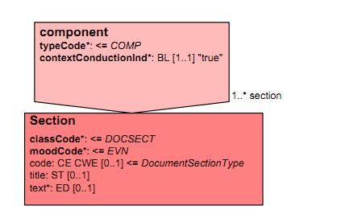

一致性约束

CONF-XXXX: 过敏与其他不良反应章节史章节有且仅有一个section，不允许嵌套子section。

CONF-XXXX: section/templateId用以定义限制验证内容 ，必须至少出现一个。本区段中templateId@root必须为Section_template_Root_OID.4。

CONF-XXXX: section/code元素必须出现。本区段的code值必须为48765-2，@codesystem必须为LOINC的OID编码2.16.840.1.113883.6.1

CONF-XXXX: section/title元素必须出现，用以表示本区段的名称，且必须包含”过敏与其他不良反应章节史”的字眼。

CONF-XXXX: section/text元素必须出现，用以表示本区段内叙述性的人类可读的内容。

数据元与CDA的对应

| 卫生信息数据元组 | 卫生信息数据元 | 多重性 | CDA Schema Data Element | 允许值 | 注释 |
| --- | --- | --- | --- | --- | --- |
| CDA Body Level 2 Context: ClinicalDocument/component/structuredBody/component/section | | | | | |
| 过敏与其他不良反应章节史 | 药物过敏史标志 |  | component/section/code |  |  |
|  | 药物过敏源 |  | component/section/title=‘过敏与其他不良反应章节史’ |  |  |
|  |  |  | component/section/text |  |  |

实例

|  |
| --- |
| <?xml version="1.0" encoding="UTF-8"?>  <!--  过敏与其他不良反应  ********************************************************  描述居民过敏与不良反应相关信息，可能包括过敏史标志和药物过敏源等  出现在城乡居民健康档案数据集中对应的数据元如下  HDSD00.01.019 DE05.01.022.00 药物过敏史标志  HDSD00.01.020 DE05.01.022.00 药物过敏源.  ********************************************************  -->  <component typeCode="COMP" contextConductionInd="true">  <section classCode="DOCSECT" moodCode="EVN">  <templateId root="Section_template_Root_OID.3">  <code code="48765-2" codeSystem="2.16.840.1.113883.6.1" codeSystemName="LOINC" displayName="Allergies and Other Adverse Reactions" />  <title>过敏与其他不良反应</title>  <text>  <!-- 呈現方式 1. 文字敘述。 -->  <paragraph>药物过敏史标志： 有 药物过敏源：青霉素类抗生素 </paragraph>  <!-- 呈现方式 2 列表-->  <!--  <list>  <item>药物过敏史标志： 有</item>  <item>药物过敏史标志： 青霉素类抗生素</item>  </list>  -->  <!-- 呈現方式 3. 表格 -->  <!--  <table>  <thead>  <tr>  <td>药物过敏史标志</td>  <td>药物过敏源</td>  </tr>  </thead>  <tbody>  <tr>  <td>有</td>  <td>青霉素类抗生素</td>  </tr>  </tbody>  -->  </text>  </section>  </component> |

过敏与其他不良反应章节Nom

|  |  |  |
| --- | --- | --- |
| **模板标号** | Section_template_Root_OID.4.1 | |
| **LONIC代码（section/code）** | **要求** | **说明** |
| 48765-2 | R | *过敏与其他不良反应史(Allergies and Other Adverse Reactions)* |
| **章节标题（section/title）** | **要求** | **说明** |
| 过敏与其他不良反应史 | R | 章节标题的文字内容在和LOINC代码一致的前提下可以根据创建文档的医疗机构的需要作修饰变动，但必须包括模板规范中规定的关键字“过敏”。 |
| **条目模板使用** | **要求** | **说明** |
|  | R | 过敏与其他不良反应条目模板 |

CDA模型

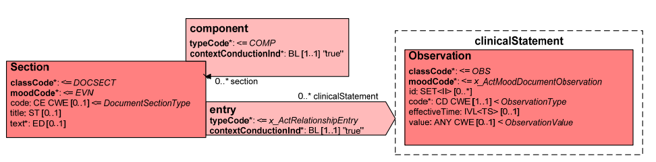

一致性约束

CONF-XXXX: 遵循过敏与其他不良反应章节史章节Narrative的约束条件

CONF-XXXX: section/templateId用以定义限制验证内容 ，必须至少出现一个。本区段中templateId@root必须为Section_template_Root_OID.4。

CONF-XXXX: section/code元素必须出现。本区段的code值必须为48765-2，@codesystem必须为LOINC的OID编码2.16.840.1.113883.6.1

CONF-XXXX: section/title元素必须出现，用以表示本区段的名称，且必须包含”过敏与其他不良反应章节史”的字眼。

CONF-XXXX: section/text元素必须出现，用以表示本区段内叙述性的人类可读的内容。

CONF-XXXX: section/entry元素必须出现至少一次，其中的临床陈述应符合过敏与其他不良反应条目模板的约束。

数据元与CDA的对应

| 卫生信息数据元组 | 卫生信息数据元 | 多重性 | CDA Schema Data Element | 允许值 | 注释 |
| --- | --- | --- | --- | --- | --- |
| CDA Body Level 2 Context: ClinicalDocument/component/structuredBody/component/section(过敏与其他不良反应章节史) | | | | | |
| 过敏与其他不良反应章节史 |  |  | component/section/code |  |  |
|  |  |  | component/section/title=‘过敏与其他不良反应章节史’ |  |  |
|  |  |  | component/section/text |  |  |
| CDA Body Level 3 Context: ClinicalDocument/component/structuredBody/component/section(过敏与其他不良反应章节史) | | | | | |
|  |  |  | component/section/entry  component/section/entry/@typeCode=’DRIV’  component/section/entry/observation  component/section/entry/observation/@classCode=’OBS’    component/section/entry/observation/@moodCode=’EVN’ |  |  |
|  |  |  | component/section/entry/observation/code  component/section/entry/observation/value:LIST<CD> |  |  |
|  |  |  |  |  |  |
|  |  |  |  |  |  |
|  |  |  |  |  |  |
|  |  |  |  |  |  |

实例

|  |
| --- |
|  |